Group3 一个一无所有者的归途 环境配置

1. 登陆<https://unity.cn/> ,点击下载Unity。跳转界面后点击右下角的绿色图标“下载Unity Hub” 下载Unity Hub

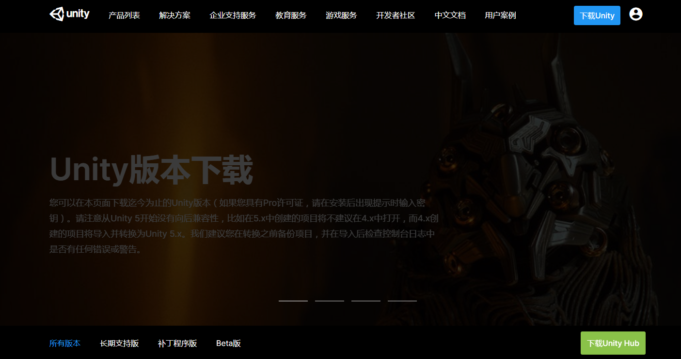

下载Unity Hub前要先通过手机注册一个Unity账号

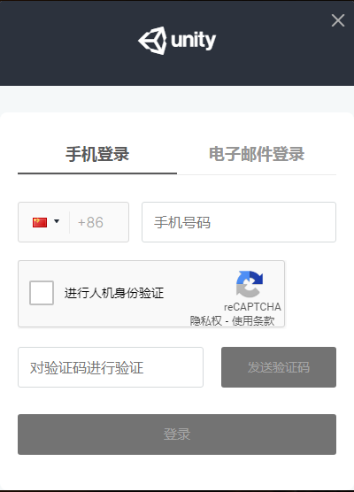

1. 完成下载后，双击下载文件，启动安装程序

阅读许可证协议条款，然后点击“我同意”进行下一步

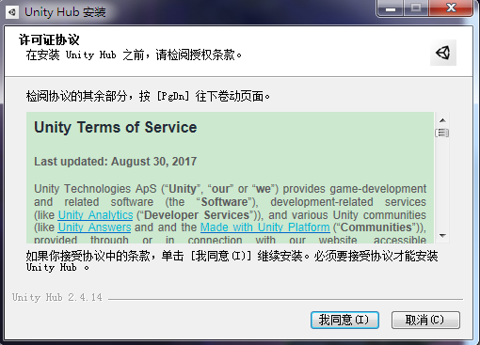

选定需要的安装位置，浏览目标文件夹，确定后进行安装

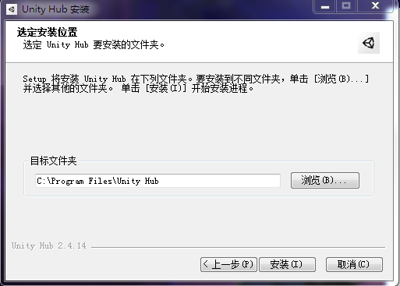

1. 双击Unity Hub图标打开Unity Hub，用自己的Unity账户进行登陆

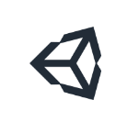

在设置-许可证管理中激活新的许可证

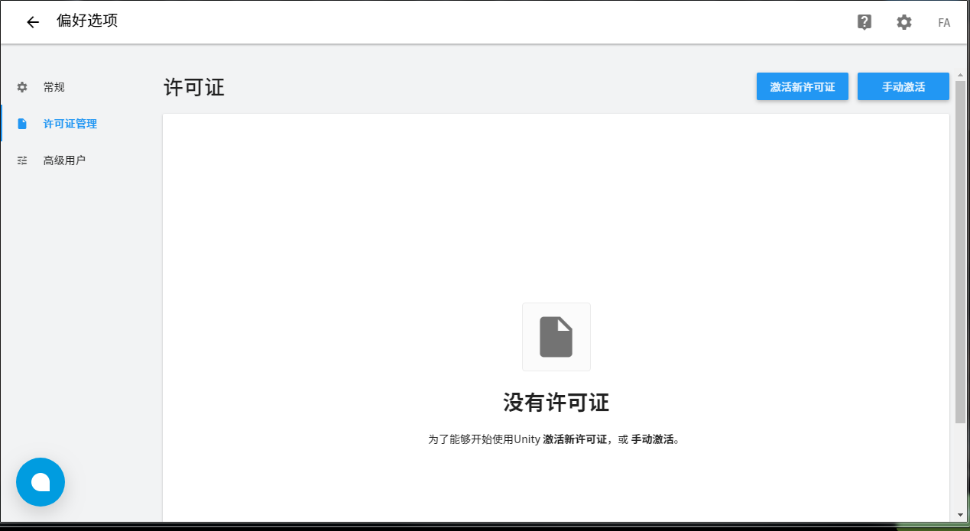

选择Unity个人版-我不以专业身份使用Unity并点击”完成“

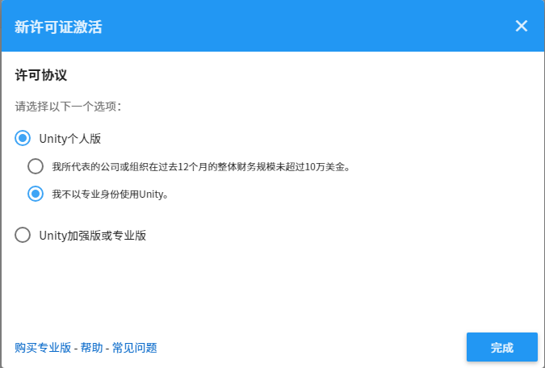

在安装界面中，点击安装并选择版本 Unity2021.1.14.flcl 并点击下一步

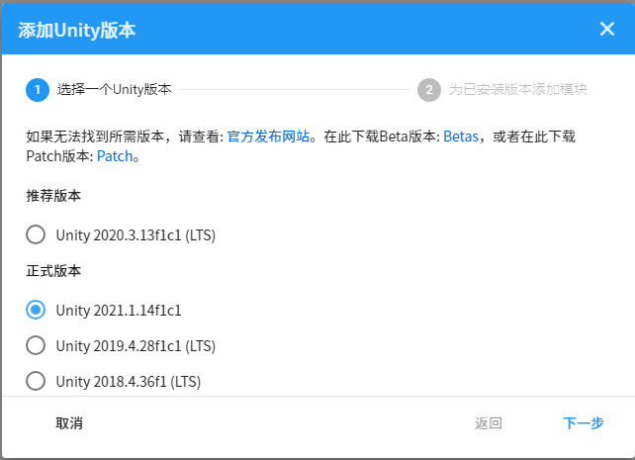

到下一个界面—为已安装版本添加模块选择 Universal Windows Platform Build Support 与 Windows Build Support (IL2CPP) 两个模块

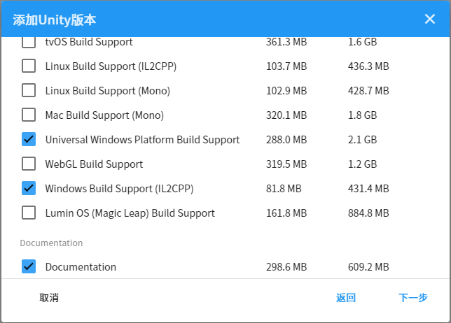

同意最终用户许可协议以完成安装

1. 在项目区域的添加中找到本工程工程文件，即可将其添加到自己项目中

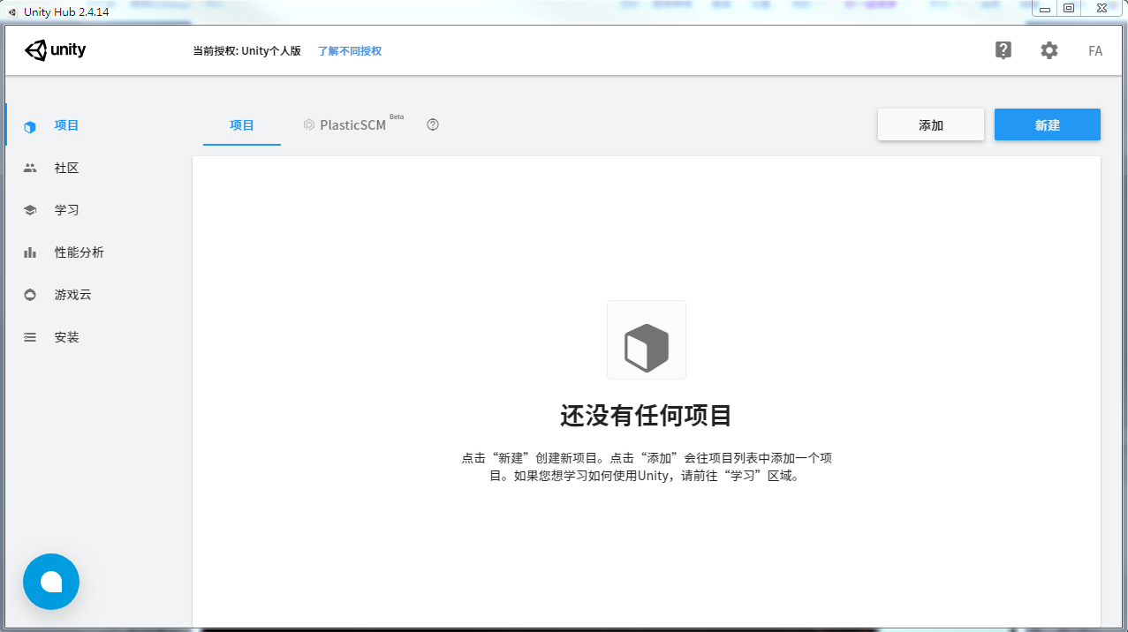

1. 成功打开项目文件后效果如下

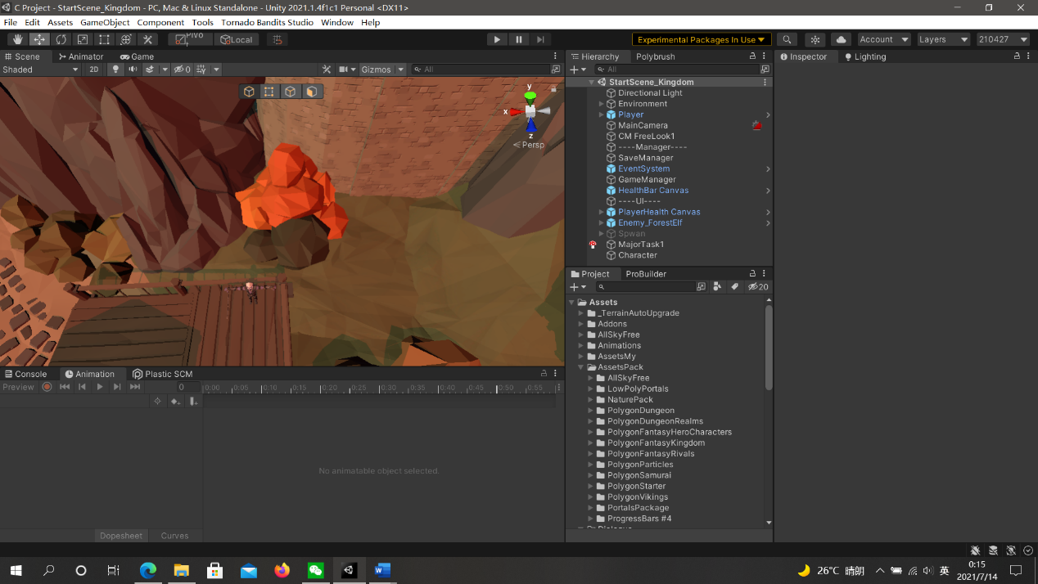

6.在此页面中首先点击黑笔圈出的Game标签，使其切换到Game窗口再双击使其变为全屏，最后点击由蓝笔圈出的开始键开始游玩

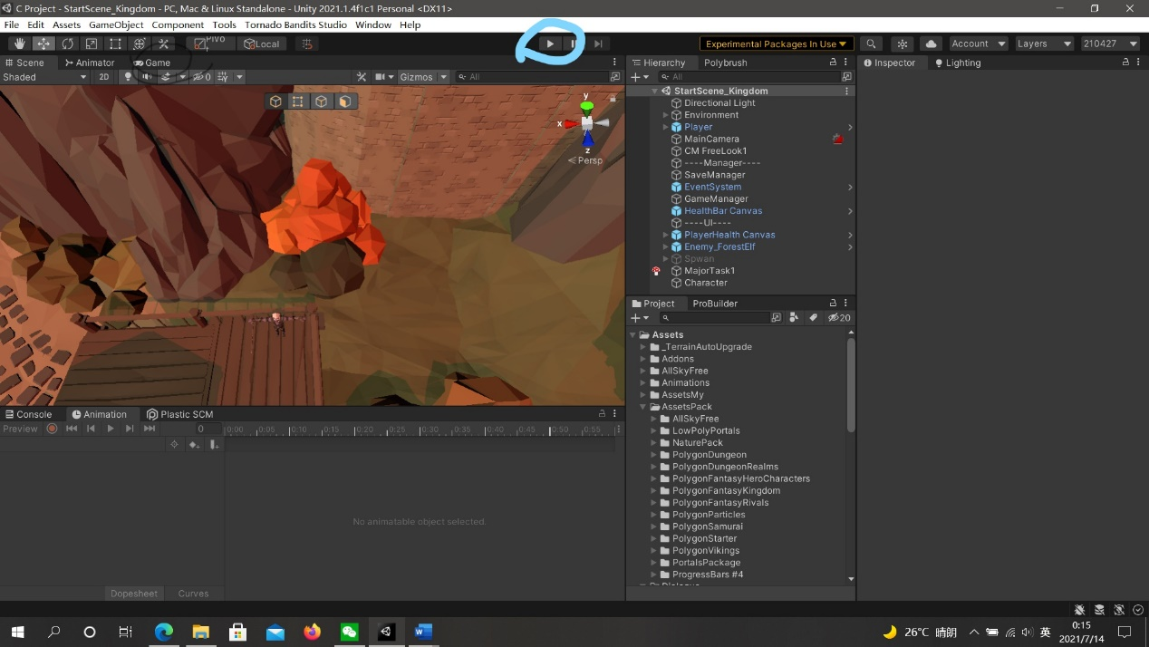

注：本项目运行需要配置相关的.NET环境与PhysX环境.如因电脑配置不足无法运行项目，可通过下载其他软件的方法解决。现提供一种解决方法：

1．下载Steam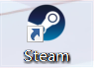并注册账号（已有账号直接登录）

2.在Steam中安装Dota2与Counter-Strike：Global Offensive。两游戏开发商均为Valve，均为免费游戏。其中Dota2大小约为35.54G，Counter-Strike：Global Offensive大小约为26.23G